11.12.2021

*Andijon Davlat Universiteti Axborot texnologiyalari va Komyuter Injiniringgi fakulteti Informatika o’qitish metodikasi 19IO’M1-guruh talabasi Abdusalomov Javlonbekning 5-sinf informatika va axborot texnologiyalari fanidan tayyorlagan bir soatlik*

*DARS ISHLANMASI*

**MAVZU: HUJJATLARDA RASMLAR BILAN ISHLASH.**

**AMALIY mashg‘ulotLAR TA’LIM texnologiyaSi**

|  |  |  |
| --- | --- | --- |
| **Vaqt** – 1 soat | **O`quvchilar soni:** 15 | |
| **O‘quv mashg‘ulotining shakli** | bahs-munozara, o`zaro hamkorlik | | |
| **Amaliy mashg‘ulotning tuzilishi** | 1. MS Word dasturni ishga tushirish 2. Ishchi oynada matn va rasm hosil qilamiz 3. Uskunalar panelidan “вставка” bo`limiga o`tish o`tish. 4. Paneldan “рисунки” ni tanlash 5. So`ng komyuterdagi rasmlardan tanlash. 6. Hujjatimizdagi kerakli joyga tanlangan rasmni joylashtirish. | | |
| **Dars mashg‘ulotning maqsadi:** Talabalarning mavzu bo‘yicha bilim va ko`nikmalarini oshirish, dasturda rasmlar yarata olish ko`nikmasni oshirish va undan foydalanish bo`yicha amaliy ishlar bajartirish. | | | |
| **Pedagogik vazifalar:**   * MS Word dasturini ishga tushirishni o`rgatish; * Matn hosil qilishni o`rgatish * Yaratish panelidan rasm bolimini tanlashni o`ragatish. * Kompyutrdagi saqlangan rasmlarni joylashtirishni o`rgatish. * Rasmlarni formatlashni o`rgatish. * Fayllarni saqlashni qilishni o`rgatish | | **O‘quv faoliyatining natijalari:**   * MS Word dasturini ishga tushira oladi. * Matn hosil qilishni o`rganishadi. * Yaratish panelidan rasm bolimini tanlashni o`rganadi. * Kompyutrdagi saqlangan rasmlarni joylashtirishni o`rganadi. * Rasmlarni formatlashni o`rganadi. * Fayllarni saqlashni o`rganadi | |
|  | |  | |
| **O‘qitish usullari** | | Hamkorlikda o‘qitish, munozora, texnika: taqdimot, blits-so‘rov, davra suhbati. | |
| **O‘qitish vositalari** | | O‘quv qo‘llanmalar, tarqatma materiallar, kompyuter, proektor. | |
| **O‘qitish shakllari** | | Ommaviy, frontal, guruhlarda ishlash. | |
| **O‘qitish sharoitlari** | | Texnik ta’minlangan, guruhlarda ishlash uchun mo‘ljallangan auditoriya | |
| **Monitoring va baholash** | | Og‘zaki nazorat: savol-javob. | |

**DARS MASHG‘ULOTNING TEXNOLOGIK XARITASI**

|  |  |  |
| --- | --- | --- |
| **Ish bosqichlari va vaqti** | **Faoliyat mazmuni** | |
| **Ta`lim beruvchi** | **Ta`lim oluvchilar** |
| **1-bosqich.**  **Tashkiliy qism**  (5 min.) | 1.1. O‘quv mashg‘ulotining mavzusi maqsadi, rejalashtirilgan natijasi va uni o‘tkazish rejasi ma`lum qilinadi. | Diqqat bilan tinglaydilar va yozib oladilar. |
| **2-bosqich.**  **O`tilgan mavzuni takkrolash**  (5 min.) | 2.1. O`tilgan mavzu bo`yicha blits-so‘rov o‘tkazadi.  2.2. Uyga berilgan vazifani tekshirb chiqb jurnal bo`yicha baxolanadi | Tinglaydilar, savollar beradilar. |
| **3-bosqich.**  **Yangi mavzu bayoni**  (25 min.) | 3.1. Talabalarni guruhlarga ajratadi. Davra suhbatida muhokama qilish uchun savollar va vazifalarni tarqatadi va guruhlar taqsimlaydi. Vazifani bajarishda qo‘shimcha materiallardan foydalanish mumkin emasligini tushuntiradi. Natijalarni baholash varaqalarini tarqatadi.  3.2. Guruhlarda ish boshlanganligini e’lon qiladi. | O‘quv vazifasi, yo‘riqnoma va natijalar kartochkasi bilan tanishadilar  Vazifani bajaradilar, taqdimot varaqalarini rasmiylashtiradilar. |
| **4-bosqich. baxolash.**  (5 min.) | 4.1. Guruhlarda bajarilgan ishning natijalarini muhokamasi va baholanishini tashkil etadi.  Vazifalarni bajarish jarayonida qilingan xulosalar, umumlashtirishlarga alohida e’tibor qaratadi. | Guruhlar yetakchilari jamoaviy ishlab chiqilgan fikrni bayon qiladilar.  Ishtirokchilar qo‘shimcha qiladilar, savollar beradilar. |
| **5-bosqich.**  **Yakunlash.**  (5 min.) | 5.1.Ishga yakun yasaydi, baholar qo‘yadi.  5.2. O’quvchilarni olgan bilimlari hamda qilgan ishlarini nazorat qilib baholash, ularni yo’l qo’ygan kamchiliklarini to’g’irlash.  5.3. Mustaqil ish uchun vazifa beradi. | Tinglaydilar, vazifani yozib oladilar. |

**Darsning borishi**

1. **Tashkiliy qism**

1.O`quvchilar bilan salomlashish

2.Davomat olish

3.Dars xonasini tayyorligini ko`rish

1. **Darsning maqsad va vazifalari**

**Ta’limiy maqsad :** O`quvchilarda MS Word dasturida rasmlar bilan ishlay olish qobilyatni rivojlantirish

**Tarbiyaviy maqsad :** O`quvchilarni bilim olishga qiziqtirish, vatanga bo`lgan muhabbatini oshirish.

**Rivojlantiruvchi maqsad :** O`quvchilarni aqliy faoliyatini va fikrlashini rivojlantirish, dunyoqarashini kengaytirish.

**Vazifasi :** O’quvchilarda word dasturida ishlay olish va rasmlar bilan ishlash ko`nikmasni hosil qilish.

**Tayanch kompetensiya:**

Informatik bilimlarni amaliyotda qo’llash kompetensiyasi: kompyuterni elektr manbaiga to’g’ri ulash. Kommunikativ kompetensiya.

**Darsning turi**: yangi bilim beruvchi dars.

**Darsning metodi:** test, B/BX/B

**Darsning jihozi:**komyuter, tarqatmalar, slaydlar, AKT, ish daftar, doska, **bo’r.**

**Tayanch so’zlar**:Komyuter, Monitor , Matnni

**O`tilgan mavzuni takrollash**

1. Monito`r kampyuterning asosiy qurilmasiga kiradimi

Ha Yoq

1. MS Word dasturini vazifasini bilasizmi

Ha Yoq

1. Kampyuterning asosiy qurilmalarni bilasizmi

Ha Yoq

1. MS Wordda rasm joylashtirish qoidasini bilasizmi

Ha Yoq

1. Fayllarni saqlashni bilasizmi?

Ha Yoq

**B/BX/B jadvalidan foydalanamiz**

|  |  |  |
| --- | --- | --- |
| *Bilaman* | *Bilishni xoxlayman* | *Bilib oldim* |
| MS Word dasturini ishga tushirishni | MS Wordning qanday imkonitalari borligini | Rasmlar bilan ishlashni |
| MS Word dasturida  Matnlar bilan ishlash | MS Word dasturida  Rasmlar bilan ishlash | Rasmlar bilan Ishlashning imkoniyatlarini |
|  |  |  |

1. **Yangi mavzu bayoni**

Rasm, foto, suratlar, chizmalar orqali insonlarga juda ko‘p ma’lumotlarni yetkazish mumkin. Ayniqsa, biror voqea yoki hodisani tushuntirishda har kim har xil tasavvurga ega bo‘ladi. Rasmlar esa, hujjatlarga nafaqat uyg‘unlik kiritadi, balki uni chiroyli va ko‘rgazmali tarzda ifoda etadi. Kompyuter dasturlari bu yo‘nalishda juda katta imkoniyatlarga ega. Bunday dasturlar qatorida MS Word dasturi ham kiradi va unda rasmlar bilan ishlashning bir qancha imkoniyatlari bor. MS Word dasturida rasmlarni hujjatga bir necha usul bilan yuklash mumkin.

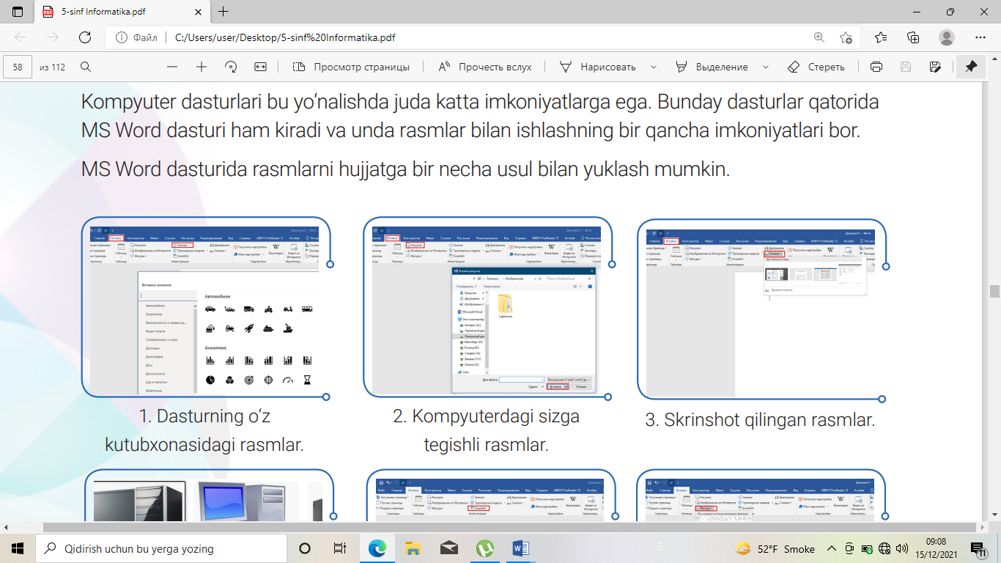

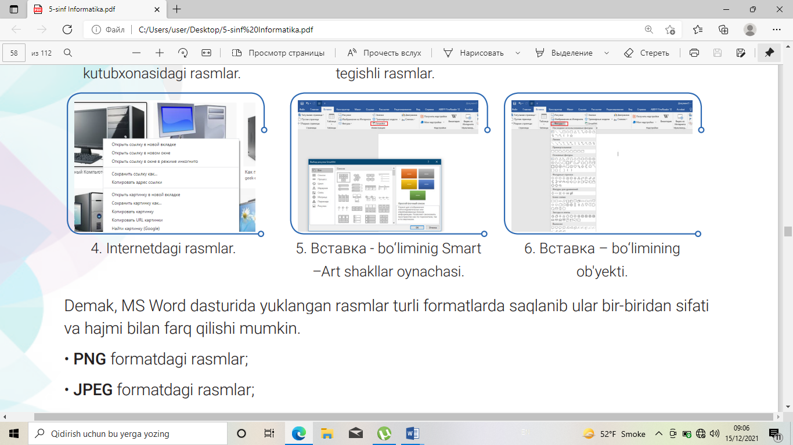

Demak, MS Word dasturida yuklangan rasmlar turli formatlarda saqlanib ular bir-biridan sifati va hajmi bilan farq qilishi mumkin.

• PNG formatdagi rasmlar;

• JPEG formatdagi rasmlar;

• BMP Paint dasturida chizilgan va saqlangan fayllar;

• GIF formatdagi rasmlar

Rasmlarni sahifaga joylashtirish uchun asosan – Paste (вставить) buyrug‘I ishlatiladi.

Demak, MS Word dasturida yuklangan rasmlar turli formatlarda saqlanadi va ular bir biridan sifati va hajmi bilan farq qilishi mumkin. Biz dizayn so‘zini kop eshitganmiz, uni dastur menyusining tasmasida ham uchratish mumkin. Bu bo‘lim yordamida sahifalarni turli ko‘rinishlarda bezash usullari, ranglar kombinatsiyalaridan foydalanish mumkin. Lekin rasmlarning chegara qismini va soyasini turli usullarda ifodalash uchun avval uni hujjatga yuklab olamiz. Yuklangan rasmni sichqoncha bilan belgilab olgach, menyu tasmasidan Работа с рисунками ФОРМАТ paneli faollashadi va undan ixtiyoriy dizayndagi rasm maketi tanlanadi

***Rasmlarni tanlash ikki usuli***

* Kompyuter xotirasiga murojot qilish

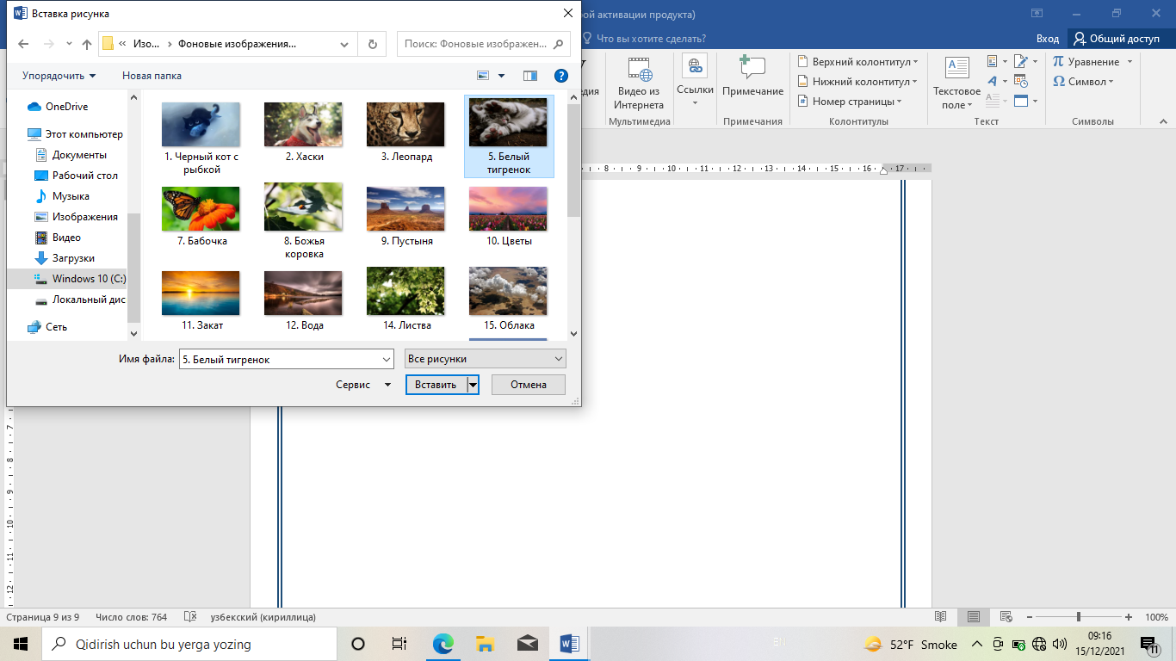

* Internet orqali saytlarga murojot qilish

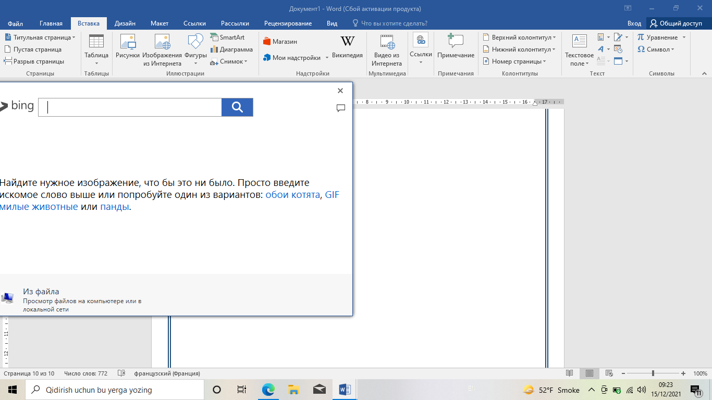

Mashqlar bajarish

1.MS Word dasturini ishga tushiring. Menyu bo‘limidan Вставка - > Фигуры -> Основные фигуры – oynachasida oval va yurakcha shakllarini tanlang va rasmlar hosil qiling

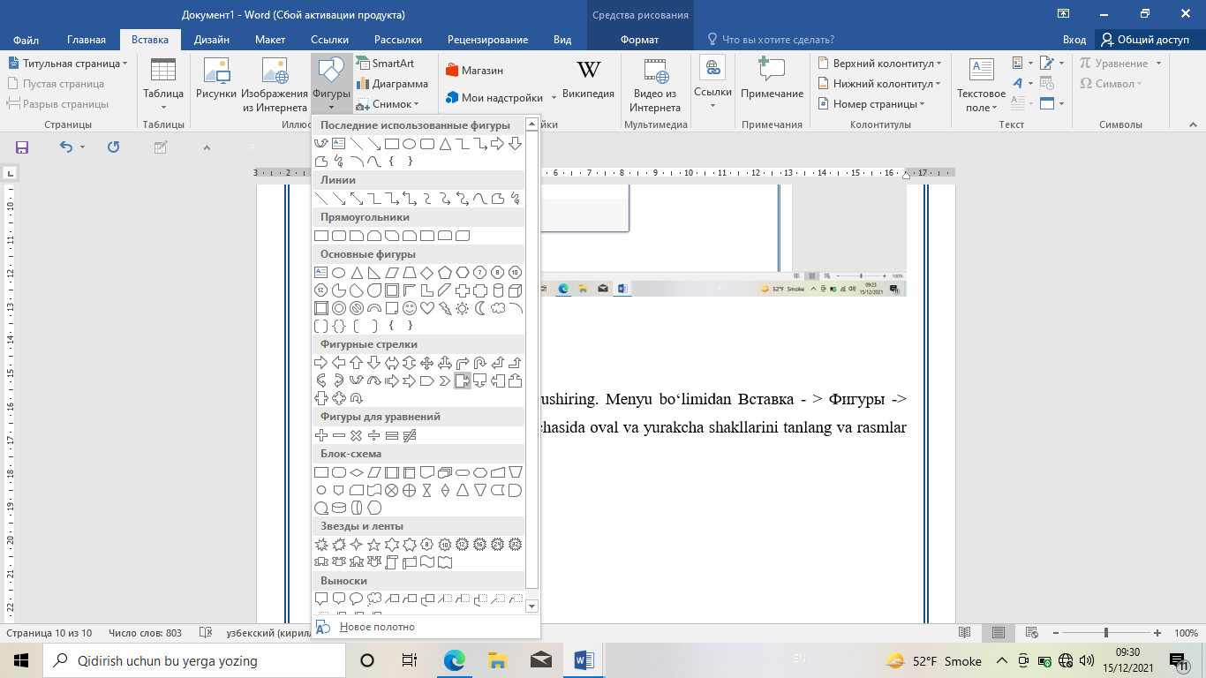

2.Rangini o`zgartirish

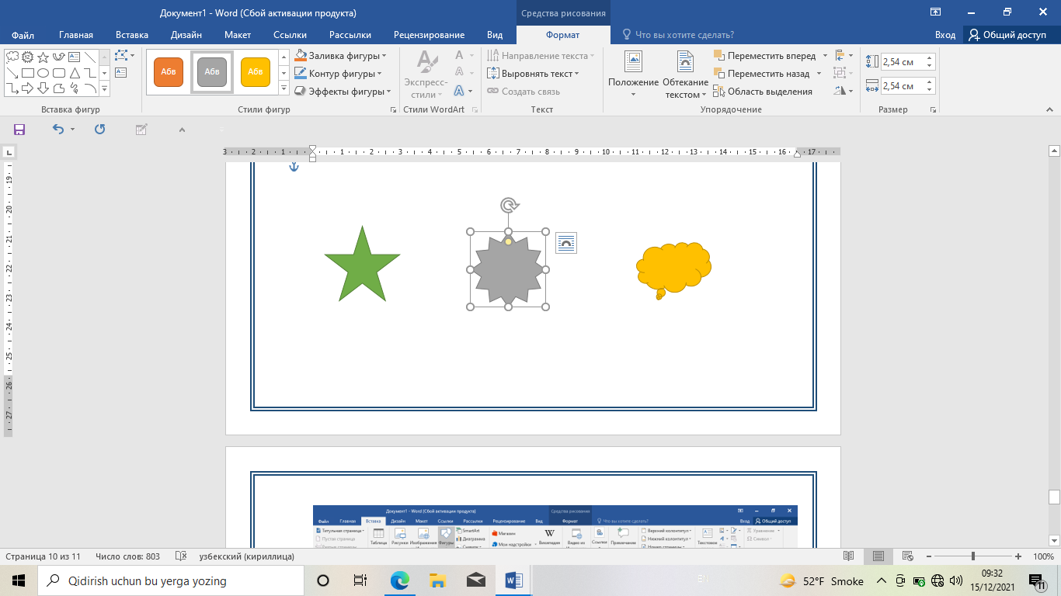

***Topshiriqlar.***

***IKKI GURUHGA BO`LINIB QUYIDAGI TOPSHIRIQNI BAJARISH***

« VSTAVKA » bo`limidan « figuri » dan o`zingizga yoqqan shakllarni tanlang.

1. Ranglarini o`zgartiring.
2. **Dars yakuni va baxolash**

Ishga yakun yasaydi, baholar qo‘yadi. O’quvchilarni olgan bilimlari hamda qilgan ishlarini nazorat qilib baholash, ularni yo’l qo’ygan kamchiliklarini to’g’irlash. Mustaqil ish uchun vazifa beradi.

1. **Uyga vazifa**

O`zingizga yoqqan figurachalarni tanlab rangini o`zgartirib keling!